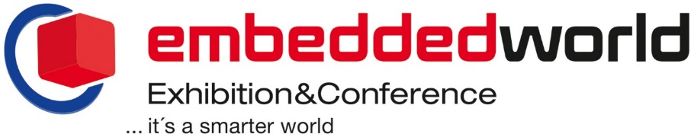

Крупнейшая международная выставка встраиваемых технологий
Даты проведения: 26-28.02.2019, г.Нюрнберг, Германия.

Участники выставки – это ведущие производители и дистрибьюторы электронных компонентов и модулей для встраиваемых технологий, поставщики техники и программного обеспечения, операционных систем реального времени, программных приложений, а также провайдеры услуг по развитию, производству и информационным сервисам для встраиваемых технологий.

На выставке в 2018 году приняло участие 1 021 экспонент, а посетили выставку 32 217 специалистов из 77 стран.

Тематики выставки embedded world:
- электронные компоненты
- микропроцессоры
- микроконтроллеры
- модули обработки цифровых сигналов
- дисплеи
- системы различного применения
- инструменты
- программное обеспечение
- прикладное программное обеспечение
- операционные системы реального времени
- программное обеспечение для визуализации
- интернет-браузеры
- программное обеспечение для тестирования и поверки
- разработка систем
- электронное производство
- консультации
- обучение
- специальная литература

Более полная информация представлена на сайте выставки www.embedded-world.de

Представительство NürnbergMesse в России осуществляет информационную поддержку участников и посетителей, предоставляет приглашения для получения деловой визы, а также услуги полной визовой поддержки.
По всем вопросам звоните в Представительство, мы с удовольствием Вам поможем.
Контакты представительства:
ООО «Профессиональные выставки»
117997, Москва, ул. Профсоюзная, 23
Тел. +7 499 128 46 71
info@professionalfairs.ru
www.professionalfairs.ru

